检 测 报 告

试验名称：耐盐雾性

主检： |  | 日期： | 2024年01月16日
审核： |  | 日期： | 2024年01月17日
批准： |  | 日期： | 2024年01月17日

北京光华荣昌汽车部件有限公司实验室

声 明

- 报告无实验室“检测专用章”无效。
- 报告无主检、审核、批准人签字无效。
- 报告涂改无效。
- 复制报告未重新加盖“检测专用章”无效。
- 对检测报告若有异议，请收到报告后15个工作日内通知实验室。
⑹ 送样检测仅对样品负责。
⑺ 电子版报告无安全密码无效。

试验单位：北京光华荣昌汽车部件有限公司实验室
地 址：北京市昌平区流村镇工业园区
电 话： (010) 60793358-5711 邮 编：102200

样品名称 | 第三座椅总成/两点式安全带/X5000S | 车 型 | X5000S
样品件号 | DZ16251510113 | 样品数量 | 1件
委托单位 | 座椅开发部 | 生产单位 | /
送样者及其 联系方式 | 胡天赐  电话：15614020911 | 送样日期 | 2024年5月16日
试验地点 | 北京光华荣昌汽车部件有限公司  实验室 | 试验日期 | 2024年7月1日
试验项目 | 耐盐雾性
试验标准 | 详见编号GR20240520SQS074申请单
样品状态 | PV
试验结论 | 对2024年5月16日座椅开发部送检的X5000S第三座椅总成/两点式安全带/X5000S按照详见编号GR20240520SQS074申请单进行耐盐雾性检测，经检测不符合标准要求。
备 注 | /

一、试验条件
试验时间： | 2024年7月1日—2024年7月11日
试验地点： | 北京光华荣昌汽车部件有限公司实验室
试验人员： | 李亚平
环境温/湿度： | 温度：28.1℃；湿度：62.6 %
二、试验仪器设备
序号 | 设备名称 | 设备编号 | 规格型号 | 厂家 | 精度 | 有效期
1 | 盐雾试验箱 | Q-057 | / | 广品测试 | 0.1℃ | 2024年11月12日
2 | 数显卡尺 | L-180 | 0～150mm | 东莞三量量具有限公司 | 0.01mm | 2024年11月12日
3 | 直角尺 | L-188 | 250*500mm | 德力西 | 1mm | 2024年11月12日
三、试验方法及评价标准
1、试验方法
试验前先用刀片或其他工具再试板涂层上划两条线，相交45°角（划线规定按ASTM D 1654-79），使金属底材显露出来。除另有规定外，对漆膜样板的切边边缘和期末磕碰划伤之处应用胶带或其他有效的方法保护起来，以防止切边与相邻的金属表面之间产生电化学效应。
试验方法：在盐雾试验箱内进行。以与垂直线30°角放置在盐雾箱中，要求样板之间不能互相遮挡和接触。控制箱内温度在35±2℃连续喷雾，盐水浓度为（5±1）％的NaCl溶液，PH为6.5～7.2盐雾箱内进行240h的耐盐雾试验。
2、评价标准
划叉处单侧扩蚀≤2 mm。
表面锈蚀数量≤15个；表面锈蚀点半径≤2.5mm；表面锈蚀点面积百分比≤5%。
表面起泡数量≤5个；表面起泡半径≤2.5mm；表面气泡面积百分比≤5%。
表面脱落数量≤10个；表面脱落半径≤1.0mm；表面脱落面积百分比≤5%。
四、标准偏离
1、标准偏离
/
五、试验结果
1、试验结果
样品名称及编号 | 序号 | 划叉处单侧扩蚀  mm | 表面锈蚀 |  |  | 表面起泡 |  |  | 表面脱落 |  |  | 备注
样品名称及编号 | 序号 | 划叉处单侧扩蚀  mm | 数量个 | 最大半径mm | 面积百分比  % | 数量个 | 最大半径mm | 面积百分比  % | 数量个 | 最大脱落半径mm | 面积百分比  % | 备注
第三座椅总成/两点式安全带/X5000S  074-005-202405 | 1# | 2.24 | 无 | / | / | 无 | / | / | 无 | / | / | /
第三座椅总成/两点式安全带/X5000S  074-005-202405 | 2# | 2.65 | 无 | / | / | 无 | / | / | 无 | / | / | /
第三座椅总成/两点式安全带/X5000S  074-005-202405 | 3# | 3.14 | 无 | / | / | 无 | / | / | 无 | / | / | /
第三座椅总成/两点式安全带/X5000S  074-005-202405 | 4# | 14.67 | 无 | / | / | 无 | / | / | 无 | / | / | /

六、试验照片
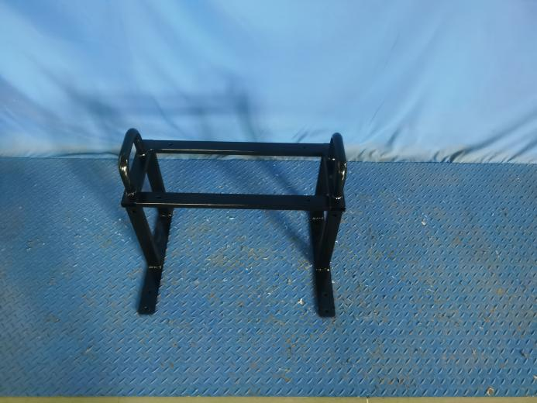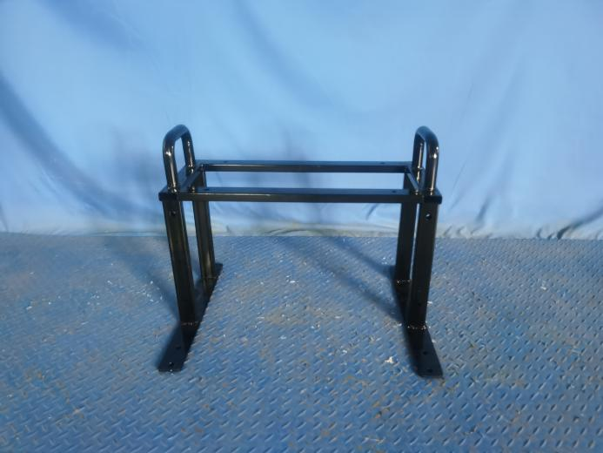
试验前
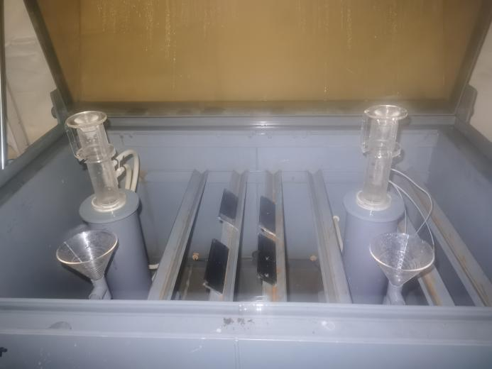
试验中
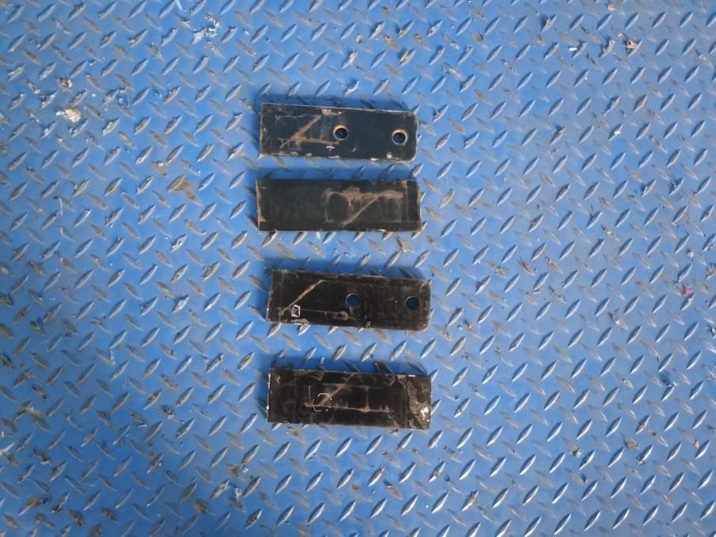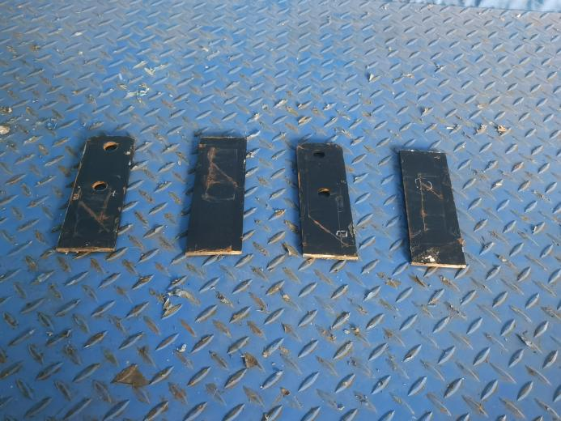
试验后
**报告结束**

